

# RAPPORT

# DE MINI PROJET EN LANGAGE C POUR LA GESTION DE LOCATION VOITURE.

# Année 2020-2021

# Projet réalisé par

# Nachat asma

# El mansour abderrahim

# Projet encadré par

# AHMED FOUAD EL OUAFDI

**SOMMAIRE**

# INTRODUCTION ET DEFINITION

# DESCRIPTION DE PROJET

# CONCLUSIONS

INTRODUCTION ET DEFINITION:

La location de voiture est un service qui nous permet de réserver un véhicule sur une période plus ou moins longue, allant d'une journée à plusieurs mois. C'est ce qu'on appelle un bail à long terme. On peut louer n'importe quel type de voiture, tels que des minibus, des camping-cars et des motos, Il est également possible de louer une voiture pour le mariage, une voiture de collection ou même une remorque. Certaines agences sont spécialisées dans la location de voitures de luxe…

Il faut mentionner qu’iI existe deux types de location de voiture :

Location à court terme, lorsqu’on a des besoins spécifiques, tel que partir en vacances. Quant à la location à longue durée, qui permet de posséder une voiture tous les jours pendant quelques mois sans avoir besoin de l’acheter.

Le marché de la location de voiture a connu beaucoup d’amélioration, mais on fait toujours face à des problèmes lors du stockage des données ainsi que la gestion de ces derniers. C’est là où notre mini projet intervient. Il a pour but la création d’une interface qui facilitera la communication des informations auprès de l’utilisateur et la gestion de la base de donné dans la part de propriétaire.

DESCRIPTION DE PROJET:

Le code utilisé dans notre simulation vise à gérer les données client d’une agence de location de voiture.

Pour les données entrant « inputs » des informations sur le locataire (client) seront mentionner tels que ses cordonnes personnel, le type de voiture et le contrat de location et bien évidement la durée de locations …

Quant aux données sortant (output) le logiciel en retour fournira les informations sur les voitures occupées, les clients qu’ont déjà expérimenté le service et il veille à synchroniser les données après chaque modification dans sa base de données.

Pour mieux visualiser ces diffèrent fonctionnement voir le guide en dessous :

**Le guide du programme :**

Menu principale ; est la fenêtre par laquelle on peut accéder aux différents choix de notre programme. Le choix du numéro « 1 » nous a permis de visiter le guide location y compris les contrats utilisables pour l’opération de location.

Si vous taper « 2 » le programme vas vous diriger vers une base de donne type voiture, quant au numéro « 3 » est réserver à la base de données clients.

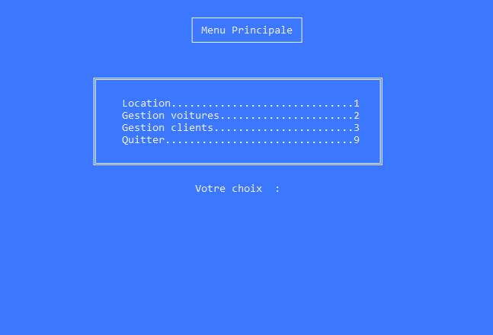

Gestion de voiture ; cette fenêtre est dédier à l’insertion des différentes données qui concernent les voitures à louer et on peut même avoir une visualisation des voiture existant dans l’agence de location. Une telle option aidera le locataire à décider facilement sur la voiture qui lui convient…

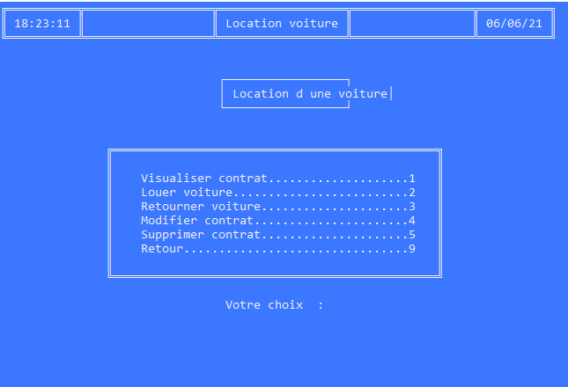

Gestion client ; cet ongletpermet une gestion des cordonnées clientèle, on peut ajouter, supprimer et également modifier les données en cas d’erreur.

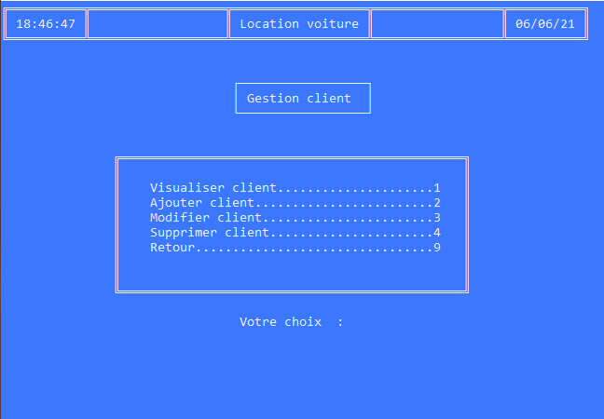

Location d’une voiture ; cette fenêtre contient toutinformation sur les type de contrat ainsi que les données sur le jour de location et le jour de récupération/ retour de voiture

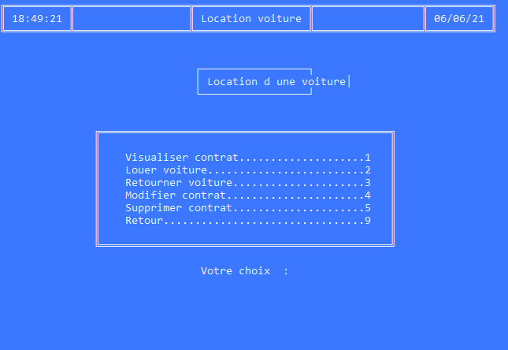

CONCLUSION :

Etre motoriser est devenu actuellement une nécessiter, les agence de voiture ont beaucoup facilité la tâche en allouant des voiture mais il ’est également nécessaire d’améliorer le service locataire-propriétaire. Notre mini Project est un prototype qui vise à crée un service de bon qualité il peut toujours être développé en incluant des données sur les assurances, réservation et de côté design, l’implémentation d’une interface graphique sera un point de plus.